Провели открытые уроки в столичных школах

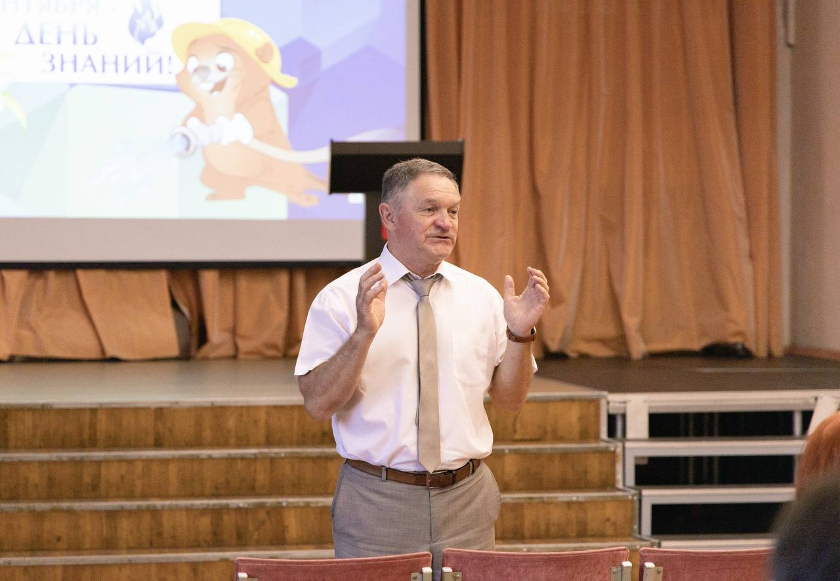

В первые дни сентября преподаватели Учебного центра ГО и ЧС Москвы проводят в столичных школах уже давно ставшие традиционными открытые уроки по безопасности.

В этом году встречи с ребятами прошли в трёх московских школах.

- Преподаватель Виктор Патракеев рассказал о правилах безопасности самым маленьким – первоклашкам столичной школы №618

- Начальник Учебного центра по ГО и ЧС Северо-Западного и Зеленоградского округа Алексей Рожков провёл беседу с семиклассниками школы №1056 города Москвы.

- Лицей «Воробьевы горы» открыл свои двери для Учебного центра по ГО и ЧС Южного и Юго-Западного административных округов столицы.

Открытые уроки охватили почти всю школьную аудиторию – от первоклашек до выпускников.

Преподаватели Центра находили индивидуальный подход к каждому занятию: с малышами вели урок в игровой форме, а ребятам постарше задавали вопросы посложнее.

«Это правильно, что новый учебный год у ребят начинается с открытых уроков по безопасности. Чем более подготовленными будут школьники, тем больше шансов, что любые неприятности обойдут их стороной», - поделился начальник Учебного по ГО и ЧС Южного и Юго-Западного административного округа Владимир Шостик.